IMI HEIMEIER Ventil Multilux 4-Eclipse-Set

IMI Hydronic Engineering Deutschland

Eigenschaften

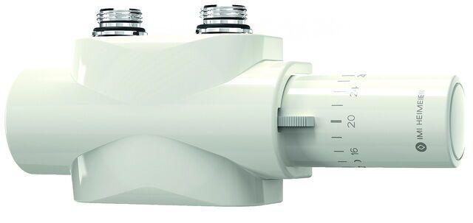

Mittenabstand Zufuhr / Rücklauf (mm)

50,00